PROJETO DE LEI Nº 081/2020

Dispõe sobre a data base dos servidores do Poder Legislativo nos termos da Lei Complementar Federal nº 173/2020 e dá outras providências
A Câmara Municipal de Itapevi, no uso de suas atribuições legais, aprova a seguinte Lei:
Art. 1º Nos termos e em atendimento ao artigo 8º da Lei Complementar Federal 173, de 27 de maio de 2020, fica prejudicada a data base para a concessão da revisão geral dos vencimentos dos servidores do Legislativo Municipal até 31 de dezembro de 2021.
Art. 2º No momento oportuno a Mesa Diretora do Poder Legislativo dará início à tramitação de Projeto de Lei estabelecendo os percentuais da revisão geral.
Art. 3º Fica revogada a Lei Municipal nº 2.788 de 26 de maio de 2020.

Art. 4º Esta Lei entra em vigor na data de sua publicação, revogando as disposições em contrário.

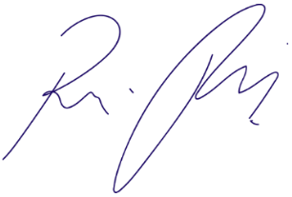
Sala das Sessões Bemvindo Moreira Nery, 30 de novembro de 2020

RAFAEL ALAN DE MORAES ROMEIRO
Presidente
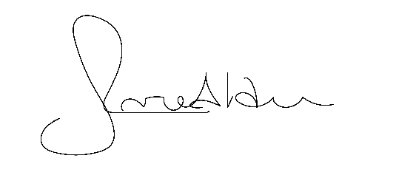
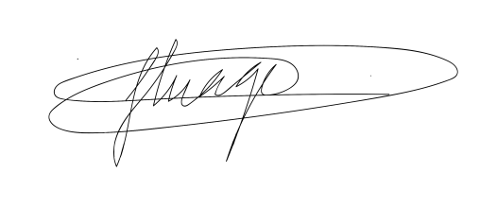

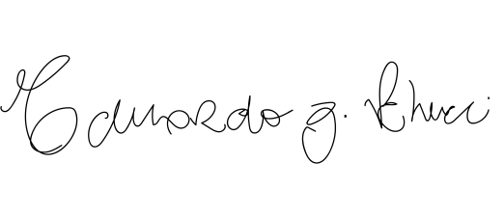  IVONILDO ANDRADE DA HORA  Vice-Presidente | THIAGO DA SILVA SANTOS  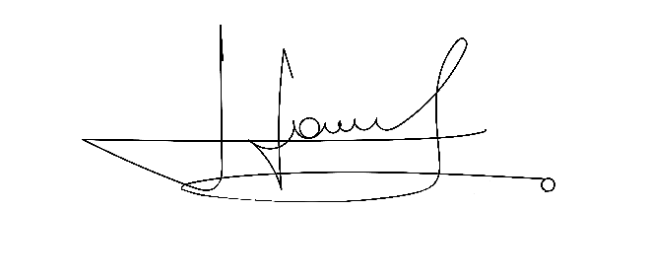  1º Secretário
EDUARDO ZAMPIERI PETRUCCI  2º Secretário | CÍCERO APARECIDO DE SOUZA  3º Secretário

JUSTIFICATIVA

Senhor Presidente,
Nobres Pares,
Como é de conhecimento público, vivemos intensa crise de saúde em âmbito mundial, provocada pelo novo Coronavírus.
Em maio de 2020, em razão da possibilidade de eminente queda na arrecadação, a Câmara propôs projeto de lei que prorrogava a data base dos servidores do Poder Legislativo para dezembro de 2020. Referido projeto foi sancionado pelo Executivo Municipal dando origem a Lei 2.788/2020.
Entretanto, o Governo Federal sancionou a Lei Complementar 173/2020 que proíbe em seu artigo 8º que os Municípios afetados pela calamidade pública decorrente da pandemia da Covid-19, até 31 de dezembro de 2021, conceda a qualquer título, vantagem, aumento, reajuste ou adequação de remuneração a membros de Poder ou órgão, servidores e empregados públicos e militares, exceto quando derivado de sentença judicial transitada em julgado ou de determinação legal anterior à calamidade pública.
Dessa forma, com o intuito de atender as determinações previstas em Lei, segue o presente Projeto de Lei que submeto à apreciação dos nobres pares.

Sala das Sessões Bemvindo Moreira Nery, 30 de novembro de 2020.

RAFAEL ALAN DE MORAES ROMEIRO
Presidente

IVONILDO ANDRADE DA HORA  Vice-Presidente | THIAGO DA SILVA SANTOS  1º Secretário
EDUARDO ZAMPIERI PETRUCCI  2º Secretário | CÍCERO APARECIDO DE SOUZA  3º Secretário

